Aj 3. B 20. 10.
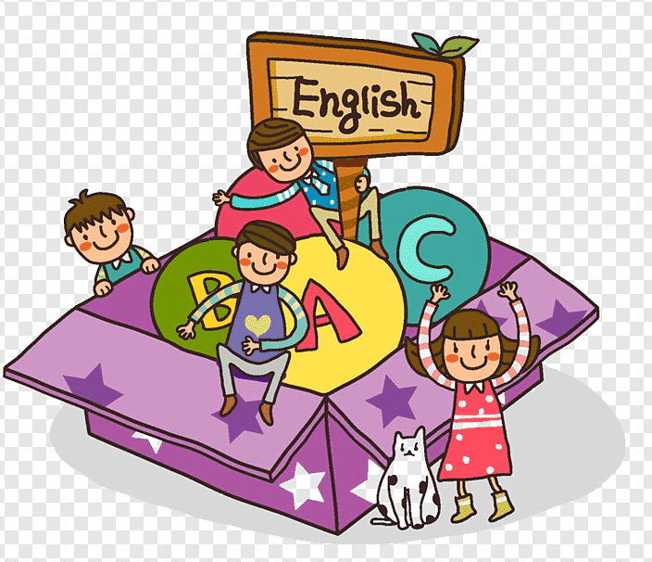
Dobrý den,
dnešní hodinu byste si měli vypracovat následující pracovní listy, kde si procvičíte barvy.
